**A_SQL-Math-Oper_MaxVersicherung_AUFG.docx**

**„SQL: Grundlagen DML – Mathematische Operationen“**

Verwenden Sie die Datenbank „MaxVersicherung“.

# Aufgabe „SQL (DML) – Mathematische Operationen in Abfragen“

(1) Geben Sie eine Liste mit allen Schadenshöhen aus. Zusätzlich zur Spalte Schadenshöhe soll die Summe aus Schadenshöhe und einem Zuschlag von 4,95 ausgegeben werden. Geben Sie aussagekräftige Spaltenüberschriften an.

(2) Geben Sie eine Liste mit allen Schadenshöhen aus. Zusätzlich zur Spalte Schadenshöhe soll die Schadenshöhe abzüglich einer Ermäßigung von 110 ausgegeben werden. Geben Sie aussagekräftige Spaltenüberschriften an.

(3) Geben Sie eine Liste mit allen Schadenshöhen aus. Zusätzlich zur Spalte Schadenshöhe soll eine Spalte ausgegeben werden, die 7,5% der Schadenshöhe anzeigt. Geben Sie aussagekräftige Spaltenüberschriften an.

(4) Geben Sie eine Liste mit allen Schadenshöhen aus. Zusätzlich zur Spalte Schadenshöhe soll eine Spalte ausgegeben werden, die die Hälfte der Schadenshöhe anzeigt. Geben Sie aussagekräftige Spaltenüberschriften an. Errechnen Sie die Hälfte mit Hilfe der Division.

(5) Geben Sie eine Liste mit allen Schadenshöhen aus. Fassen Sie die vorangegangenen 4 Berechnungen (aus den Aufgaben 1…4) zusammen und geben Sie sie in 4 zusätzlichen Spalten in dieser Liste an. (siehe Beispiel)

Beispiel:

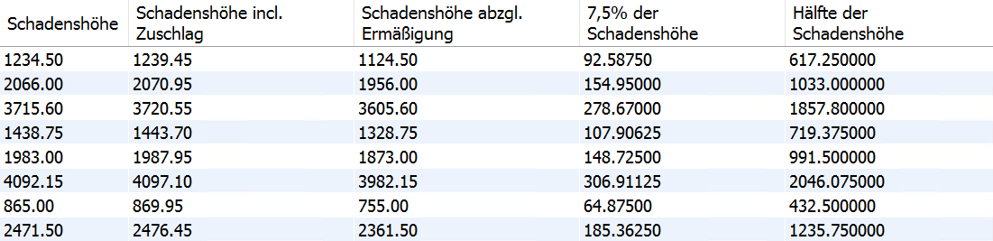

(6) Geben Sie 5% der Schadenshöhe des Schadensfalls mit der ID 3 aus

(7) Berechnen Sie 5% der Schadenshöhe des Schadensfalls mit der ID 3

Lassen Sie folgende Werte ausgeben:  
ID des Schadensfalls  
Schadenshöhe  
5% der Schadenshöhe  
die Summe der beiden vorhergehenden Werte  
Geben Sie den Spalten aussagekräftige Überschriften.

(siehe Beispiel)

Beispiel:

